# LPIC 108.1

# Время и его синхронизация

# Синхронизация времени по протоколу NTP

# 

# Журналирование событий: syslog

# Журналирование событий: syslog

# Журналирование событий: syslog

# Журналирование событий: syslog

# Журналирование событий: syslog

# Журналирование событий: syslog

# Журналирование событий: syslog

# Журналирование событий: syslog

# Журналирование событий: syslog

# Журналирование событий: syslog

# Журналирование событий: syslog

# Журналирование событий: syslog

# Журналирование событий: syslog

# Журналирование событий: syslog

# Журналирование событий: syslog

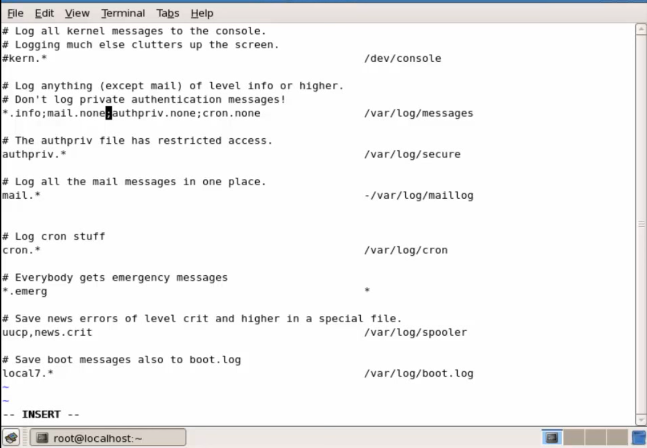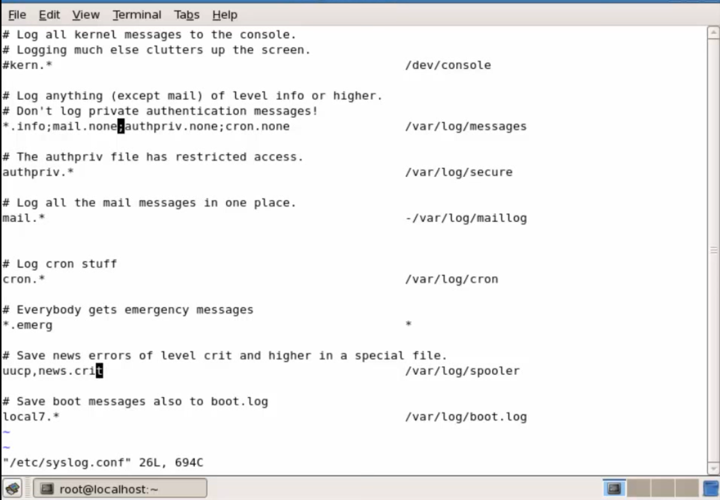**Журналирование событий: logrotate**

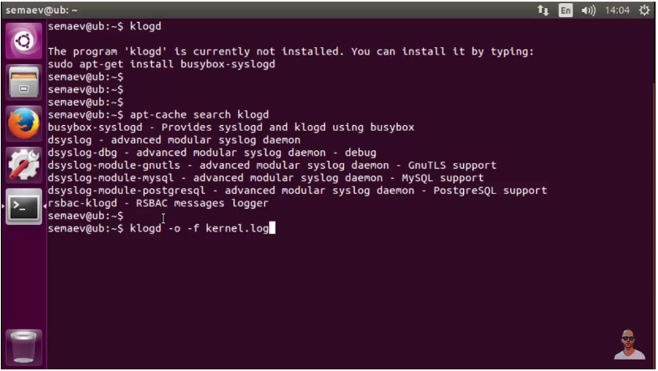**P.S: написал скрипт с его использованием, конспектировать смысла не вижу, конфиг расписан.**

**Journaldemon:**

**Система журналирования, которая используется в современных операционных системах**

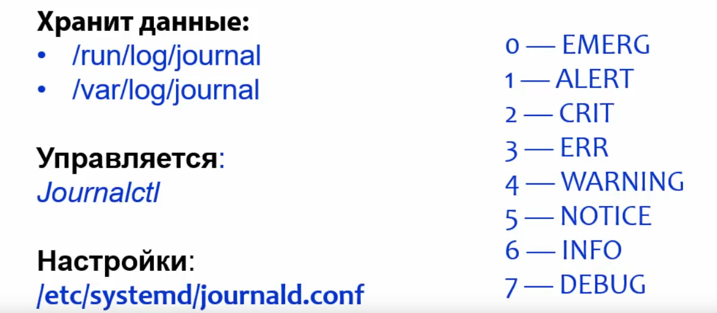**изначально папка в *var*/log/journal не создана, нужно создать, конфиг:**

**Там можно просто извучить основные команды, они интуитивно понятны.**

**Папка создаётся для того чтобы журналирование велось не только в оперативке.**

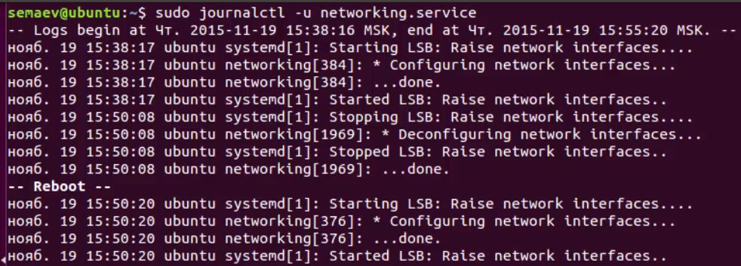

Работа с юнитом (-u) networking